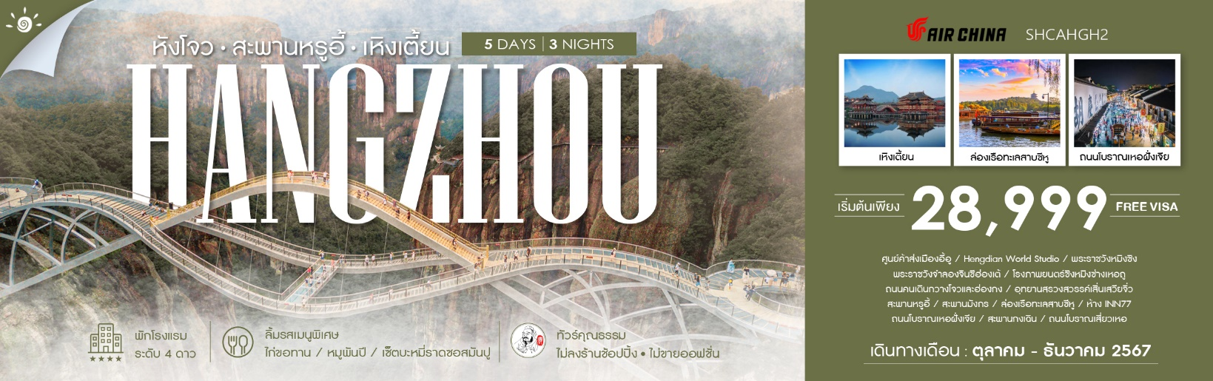
วันที่ | กำหนดการ | เช้า | เที่ยง | เย็น | โรงแรม
1 | กรุงเทพฯ (ท่าอากาศยานสุวรรณภูมิ) | x | x | x
2 | กรุงเทพฯ (ท่าอากาศยานสุวรรณภูมิ) – หังโจว (CA716:03.20-07.55 / 04.20-08.55) – เมืองอี้อู – ศูนย์ค้าส่งเมืองอี้อู |  |  |  | HENGSHENG INTERNATIONAL HOTEL  หรือเทียบเท่า ระดับ 4 ดาว
3 | เมืองอี้อู – เมืองเหิงเตี้ยน – Hengdian World Studio – พระราชวังหมิงชิง – พระราชวังจำลองจินซีฮ่องเต้ – โรงภาพยนตร์ชิงหมิงซ่างเหอถู – ถนนคนเดิน  กวางโจวและฮ่องกง |  |  |  | HENGDIAN DREAM BUND HOTEL  หรือเทียบเท่า ระดับ 4 ดาว
4 | เมืองเหิงเตี้ยน – อุทยานสรวงสวรรค์เสินเซียนจวี (กระเช้าขาขึ้น+ลงบันไดเลื่อน) – สะพานหรูอี้ – สะพานมังกร – สะพานลอยฟ้าข้ามภูเขา – สะพานบัวสวรรค์ – หังโจว |  |  |  | HOLIDAY INN EXPRESS HOTEL HANGZHOU  หรือเทียบเท่า ระดับ 4 ดาว
5 | ล่องเรือทะเลสาบซีหู – ห้าง INN77 – ถนนโบราณเหอฝั่งเจีย – สะพานกงเฉิน – ถนนโบราณเสี่ยวเหอ – หังโจว – กรุงเทพฯ (ท่าอากาศยานสุวรรณภูมิ) (CA715 : 22.50-02.20+1 / 23.55-03.10+1)
กรุณาเตรียมค่าทิปหัวหน้าทัวร์,ไกด์และคนขับรถ จำนวน 1,500 บาท ตลอดการเดินทาง
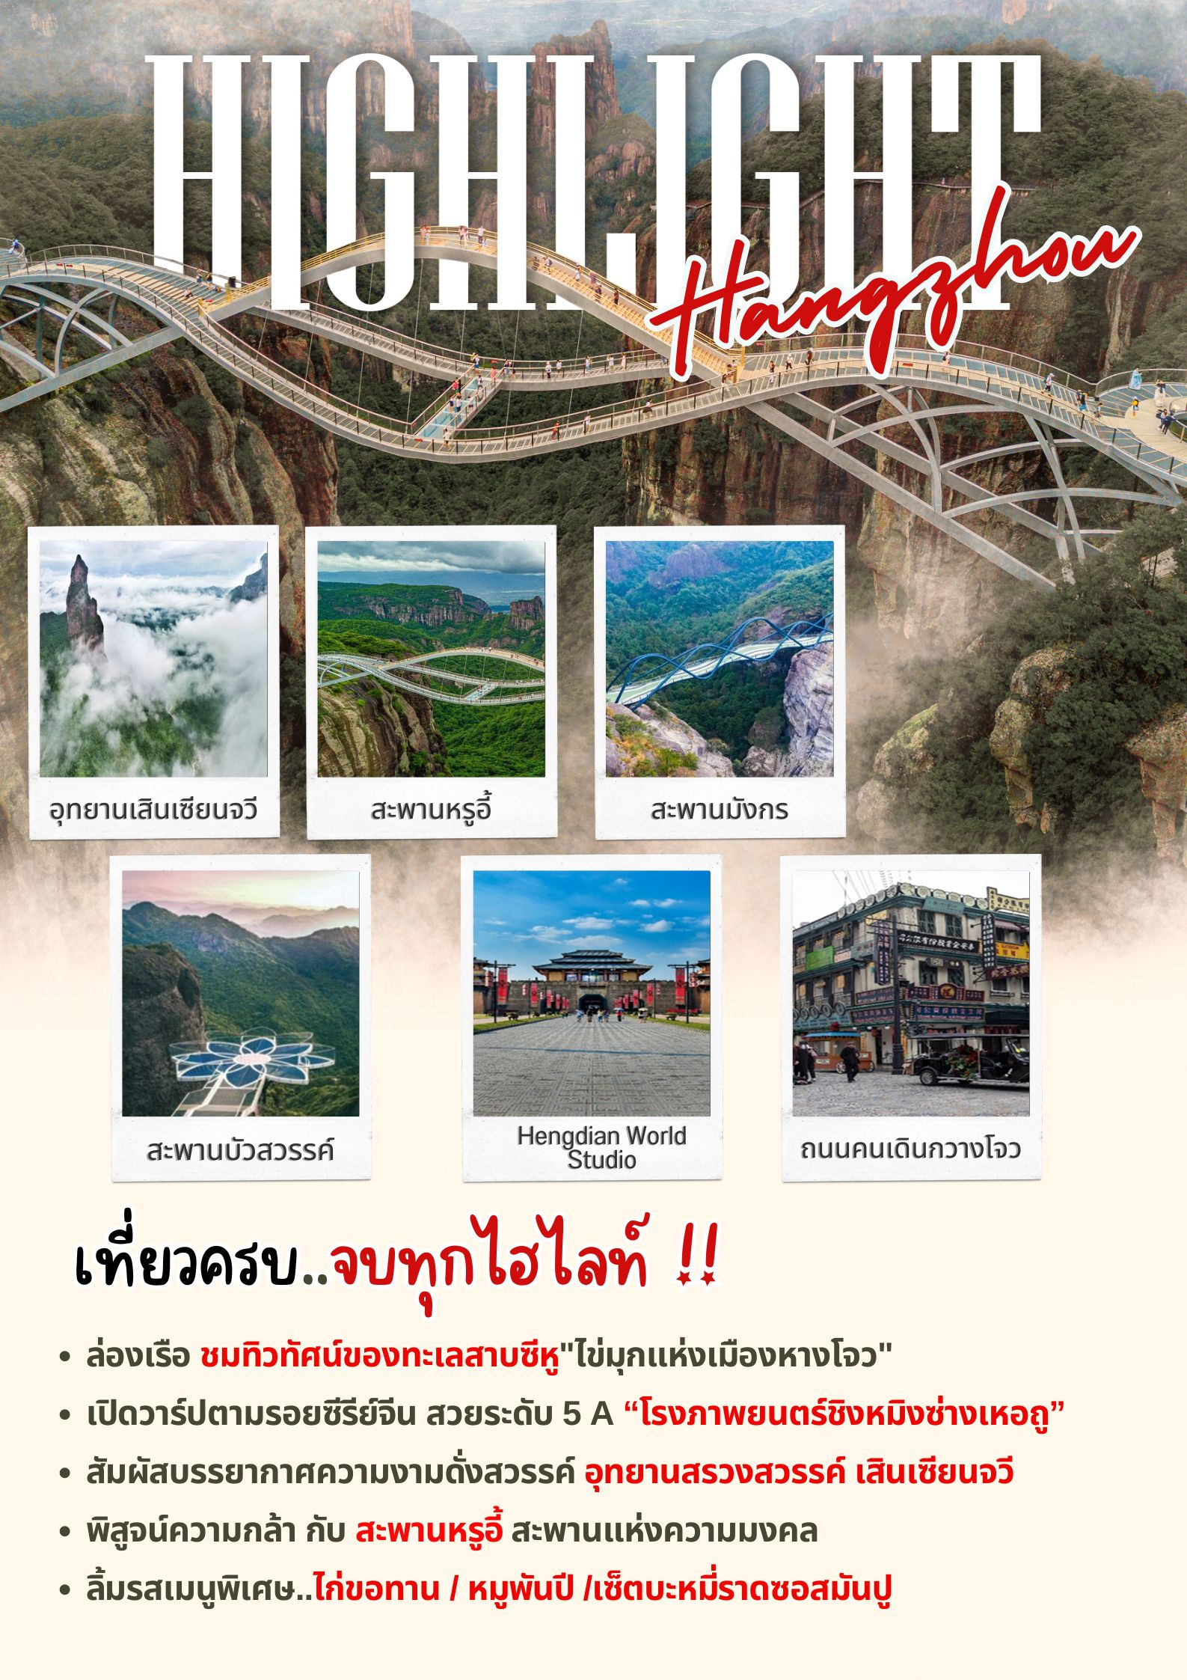

โปรแกรมการเดินทาง
วันแรก กรุงเทพฯ (ท่าอากาศยานสุวรรณภูมิ)

23.59 น. พร้อมกันที่ ท่าอากาศยานสุวรรณภูมิ ณ อาคารผู้โดยสารขาออก (ระหว่างประเทศ) ชั้น 4 ประตู 9 บริเวณ ISLAND-U สายการบิน AIR CHINA (CA) โดยมีเจ้าหน้าที่จากทางบริษัทฯ คอยต้อนรับ และอำนวยความสะดวกแด่ท่านก่อนออกเดินทาง

วันที่สอง กรุงเทพฯ (ท่าอากาศยานสุวรรณภูมิ) – หังโจว (CA716:03.20-07.55 / 04.20-08.55) – เมืองอี้อู – ศูนย์ค้าส่งเมืองอี้อู

03.20/04.20 น. เหินฟ้าสู่ เซี่ยงไฮ้ โดยสายการบิน AIR CHINA เที่ยวบินที่ CA716
(บริการอาหารและเครื่องดื่มบนเครื่อง)
07.55/08.55 น. เดินทางถึง สนามบินเมืองหังโจว เป็นเมืองหลวงของมณฑลเจ้อเจียง สาธารณรัฐประชาชนจีน เมืองหังโจว ซึ่งเป็นเมืองเก่าแก่ 1 ใน 6 ของประเทศจีน จากนั้นนำท่านผ่านพิธีการตรวจคนเข้าเมือง
บริการท่านด้วย KFC ท่านละ 1 ชุด
นำท่านเดินทางต่อสู่ เมืองอี้อู (ใช้เวลาเดินทางประมาณ 2 ชั่วโมง) เป็นเมืองค้าส่งที่ใหญ่ที่สุดในโลก
เที่ยง รับประทานอาหารกลางวันที่ภัตตาคาร
บ่าย นําท่านเดินทางสู่ ศูนย์ค้าส่งเมืองอี้อู ตลาดค้าส่งที่ใหญ่ที่สุดของประเทศจีน มีพื้นที่ประมาณ 1.5 ล้าน ตร.ม. มีร้านค้ากว่า 5 หมื่นร้านค้า แบ่งเป็นโซนเป็นตึกใหญ่อยู่มากมาย สินค้าของเมืองอี้อูได้ส่งออกไปยัง 215 ประเทศและเขตแคว้นของโลก
ค่ำ รับประทานอาหารค่ำที่ภัตตาคาร
พักที่ HENGSHENG INTERNATIONAL HOTEL หรือเทียบเท่า ระดับ 4 ดาว
วันที่สาม เมืองอี้อู – เมืองเหิงเตี้ยน – Hengdian World Studio – พระราชวังหมิงชิง – พระราชวังจำลองจิ๋นซีฮ่องเต้ – โรงภาพยนตร์ชิงหมิงซ่างเหอถู – ถนนคนเดินกวางโจวและฮ่องกง – โชว์การแสดงจำลองหนัง

เช้า รับประทานอาหารเช้า ณ ห้องอาหารโรงแรม
นำท่านเดินทางสู่ เมืองเหิงเตี้ยน (ใช้เวลาเดินทางประมาณ 40 นาที ) และนำท่านชม Hengdian World Studio เหิงเตี้ยนเวิลด์สตูดิโอ (ฮอลิวู้ดเมืองจีน) โรงถ่ายภาพยนตร์ที่ใหญ่ที่สุดในประเทศจีน สร้างขึ้นในปี ค.ศ. 1996 ด้วยทุนเริ่มต้นสองพันล้านหยวน บนพื้นที่ 164 เอเคอร์ ประกอบด้วย 2 โรงถ่ายขนาดมหึมา สร้างฉากจำลองสถานที่สำคัญหลายยุคสมัยของจีน เช่น พระราชวังในสมัยราชวงศ์หมิงและชิง, เทศกาลชิงหมิงที่ยิ่งใหญ่สร้างเท่าของจริง และสถานที่ถ่ายทำภาพยนตร์สะท้านวงการ “THE HERO ,คนม้าบิน” และอีกกว่า 50 เรื่อง

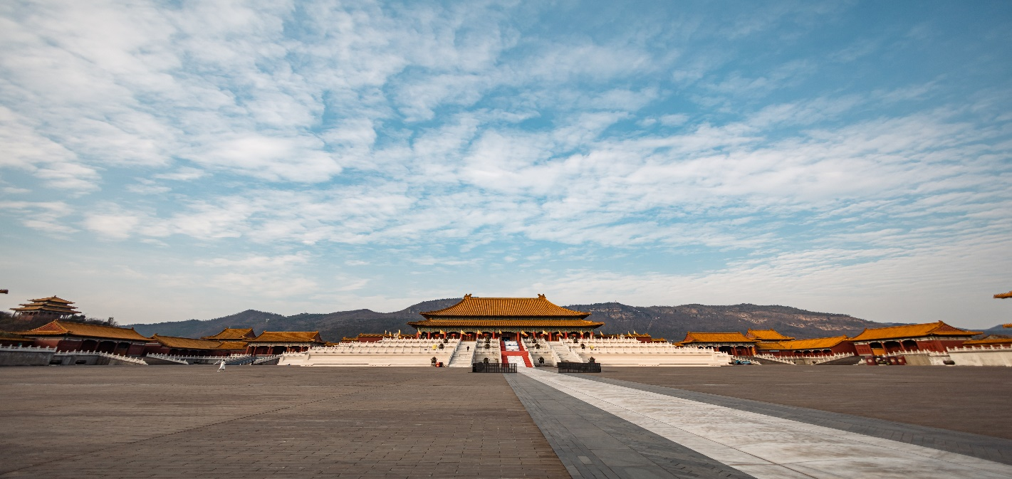
และนำท่านเที่ยวชม พระราชวังจำลองจิ๋นซีฮ่องเต้ จำลองพระราชวังอาฝางกง เป็นพระราชวังของจิ๋นซีฮ่องเต้โดยพระราชวังแห่งนี้ถือว่ามีขนาดใหญ่ที่สุดในโลกเท่าที่มนุษย์เคยสร้างมาเชื่อกันว่ามีขนาดใหญ่กว่าพระราชวังต้องห้ามถึง 7 เท่า พระราชวังอาฝางกงนี้ถูกเผาทำลายโดยเซี่ยงอวี่หรือฌ้อปาอ๋องใช้เวลาในการเผาทำลายถึง 3 เดือนกว่าจะเผาทำลายได้จนหมดในปัจจุบันนี้ทางการจีนได้สร้างพระราชวังอาฝางกงจำลองขึ้นมาได้แค่บางส่วน

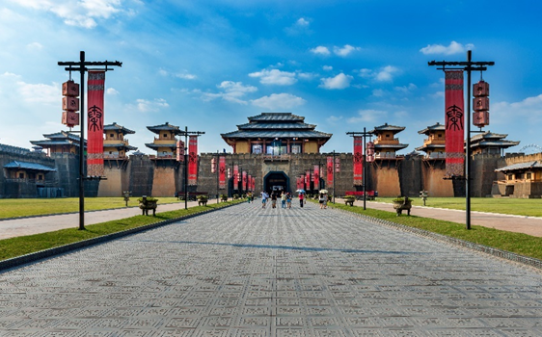

เที่ยง รับประทานอาหารกลางวันที่ภัตตาคาร
บ่าย นำท่านชม โรงภาพยนตร์ชิงหมิงซ่างเหอถู สถานที่ท่องเที่ยวระดับ 5A ตั้งอยู่ในเขต Hengdian World Studio จุดนี้สามารถมองเห็นมุมมองทั้งหมดทั้งจากระยะใกล้และระยะไกลของโรงถ่ายเหิงเตี้ยน เป็นจุดชมวิวที่สำคัญมีลักษณะเฉพาะมีสนุกสนานเพลิดเพลินแตกต่างกันไปเช่น ภาพวาดเรือ สวยงามและวิจิตรงดงามบนซุ้มประตูสูงตระหง่านและดอกไม้บานสะพรั่ง
ค่ำ รับประทานอาหารค่ำที่ภัตตาคาร
หลังอาหารค่ำนำท่านชม ถนนคนนเดินจำลอง ถนนคนเดินกวางโจวและฮ่องกง จำลองเมืองโบราณต่างๆ ของจีนในยุคต่างๆ พร้อมชมการแสดงฉากหนังต่างๆ
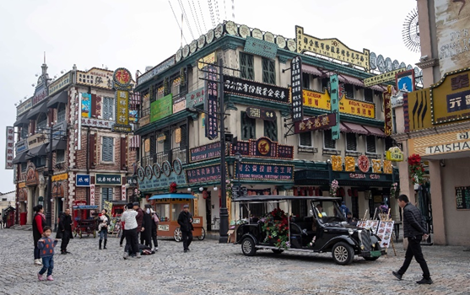

พักที่ HOLIDAY INN EXPRESS HOTEL หรือเทียบเท่า ระดับ 4 ดาว
วันที่สี่ เมืองเหิงเตี้ยน – อุทยานสรวงสวรรค์เสินเซียนจวี (กระเช้าขาขึ้น+ลงบันไดเลื่อน) – สะพานหรูอี้ – สะพานมังกร – สะพานลอยฟ้าข้ามภูเขา – สะพานบัวสวรรค์ – หังโจว

เช้า รับประทานอาหารเช้า ณ ห้องอาหารโรงแรม
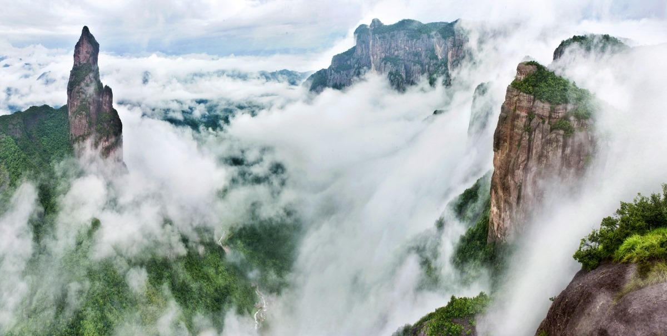
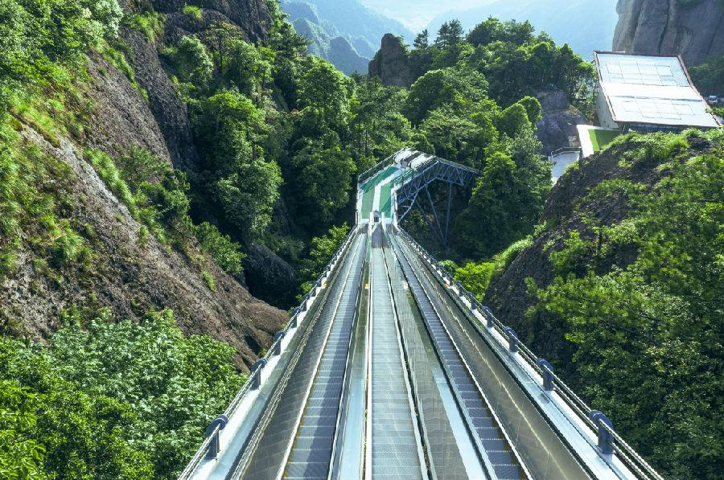
นำท่านเดินทางสู่ อุทยานสรวงสวรรค์เสินเซียนจวี (ใช้เวลาเดินทางประมาณ 1.30 ชั่วโมง) หรืออุทยานสรวงสวรรค์แห่งเมืองไท่โจว (นั่งกระเช้าขาขึ้น+ลงบันไดเลื่อน) ซึ่งตั้งอยู่ในอุทยานแห่งชาติเซียนจู เมือง ไท่โจว มณฑลเจ้อเจียง พื้นที่นี้ สร้างขึ้นเมื่อปี 1998 มีพื้นที่รวม 22.32 ตารางกิโลเมตร สมัยโบราณพื้นที่ เสินเซียนจวี มีชื่อว่าภูเขาเทียนเหล่า หรือ เป็นที่รู้จักกันในชื่อภูเขาเว่ยเฉียง ซึ่งอยู่ในเทือกเขาภูเขาก๊กชาง โดยมียอดเขาหลักต้าชิ่งกังอยู่ที่ระดับความสูง 1,271 เมตร ที่นี่มีร่องรอยทางประวัติศาสตร์สืบย้อนไปถึงสมัยราชวงศ์ถังตอนปลาย และยังคงมีอนุสาวรีย์บนภูเขาในพื้นที่สวยงามที่เรียกว่า "เมืองแห่งเมฆหมอกในแสงสุริยันต์" ซึ่งจารึกไว้โดยนายอำเภอท้องถิ่นมณฑลเหอซือในสมัยเฉียนหลงของราชวงศ์ชิง ในบริเวณจุดชมวิวเสินเซียนจวีนั้นมีปริมาณโอโซนสูงมาก ได้รับการจัดอันดับให้เป็นสถานที่ท่องเที่ยวระดับ 5 A โดยกระทรวงวัฒนธรรมและการท่องเที่ยวแห่งสาธารณรัฐประชาชนจีน มีชื่อเสียงด้วยธรรมชาติที่งดงามและวัฒนธรรม ที่นี่ไม่เพียงแต่มีทิวทัศน์ธรรมชาติที่สร้างสรรค์อย่างมหัศจรรย์ยังมีสิ่งประดิษฐ์ทางประวัติศาสตร์และวัฒนธรรมมากมาย, เช่น วัดโบราณ, สลักหิน, ทำให้สามารถเพลิดเพลินกับทิวทัศน์และรู้สึกถึงความหนักแน่นของประวัติศาสตร์ได้ในเวลาเดียวกัน

เที่ยง รับประทานอาหารกลางวันที่ภัตตาคาร
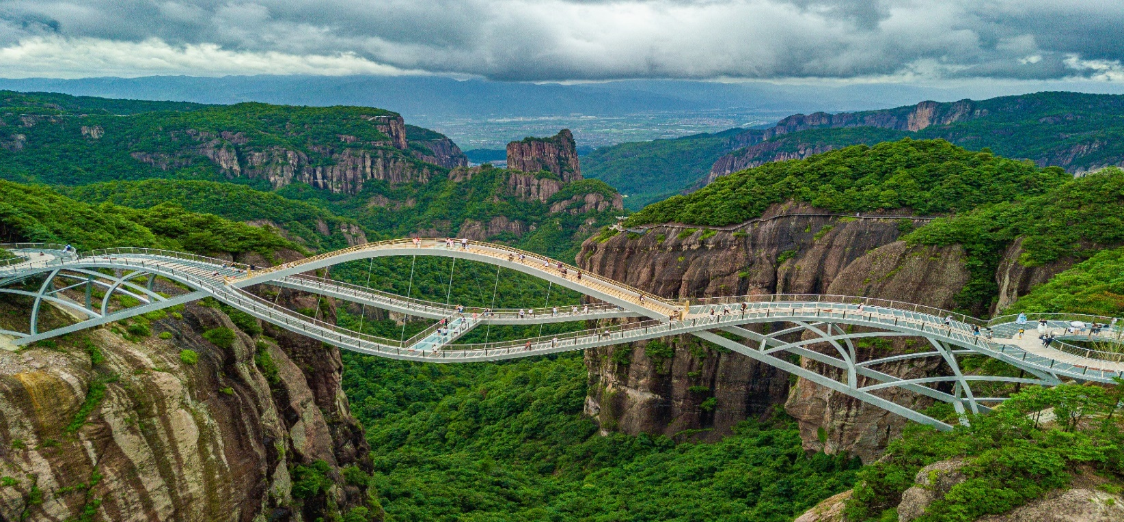
บ่าย นำท่านเดินชม สะพานหรูอี้ แลนด์มาร์คแห่งใหม่ของจีน ถูกออกแบบให้คล้ายกับตัวอักษรจีนคำว่าหรูอี้ เป็นสัญลักษณ์แห่งความมงคล คือสะพานแขวนข้ามหน้าผา ตั้งอยู่ที่หุบเขาเสินเซียนจวี ในมณฑลเจ้อเจียง เพิ่งเปิดให้บริการไปเมื่อเดือนกันยายน 2020 มีโครงสร้างเป็นกระจกโค้งไปมาคล้ายกับเกลียวคลื่นที่พริ้วไหว เหมือนล่องลอยอยู่บนท้องฟ้า สะพานแขวนแห่งนี้มีความยาวถึง 100 เมตร และมีความสูง 140 เมตร ให้ท่านได้สัมผัสความผจญภัย และความสูง ชมวิวที่สวยงามอลังการ สัมผัสกับความตื่นเต้นรูปแบบใหม่ที่นี่ดูสักครั้ง
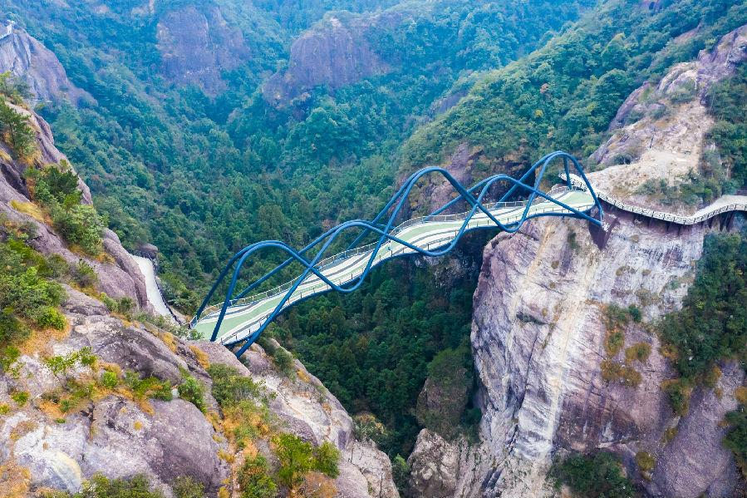
นำท่านชม สะพานมังกร ที่มีลวดลายคล้ายมังกร คดเคี้ยว และ สะพานลอยฟ้าข้ามภูเขา แขวนที่เชื่อมระหว่างสองหน้าผา อีกหนึ่งจุดทิวทัศน์ที่สวยงามหากมาในอุทยานแห่งนี้ซึ่งเป็นอีกจุดไม่ควรพลาด
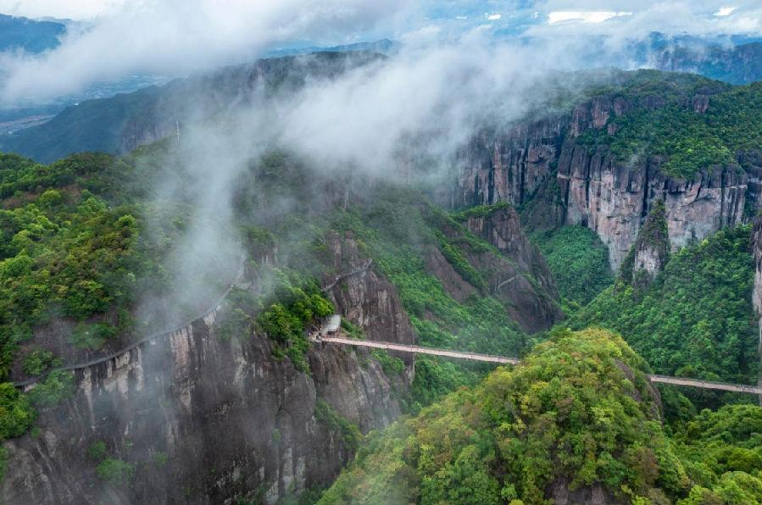
และอีกหนึ่งไฮไลท์สำคัญ สะพานบัวสวรรค์ ให้ท่านสัมผัสความงาม ถ่ายรูปเช็คอินที่บรรยากาศราวกับอยู่บนสรวงสรรค์
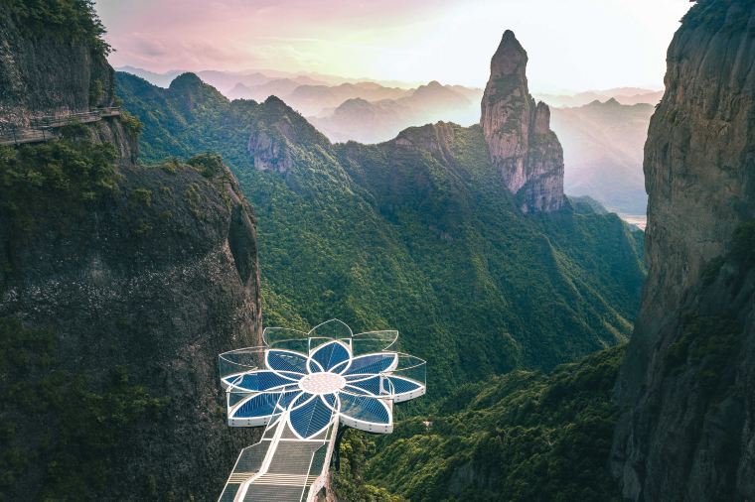
สมควรแก่เวลานำท่านลงด้วยกระเช้า จากนั้นนำท่านเดินทางกลับสู่ เมืองหังโจว (ใช้เวลาเดินทางประมาณ 3 ชั่วโมง) เมืองหลวงของมณฑลเจ้อเจียง สาธารณรัฐประชาชนจีน เมืองหังโจว ซึ่งเป็นเมืองเก่าแก่ 1 ใน 6 ของประเทศจีน
ค่ำ รับประทานอาหารค่ำที่ภัตตาคาร
พักที่ HOLIDAY INN EXPRESS HOTEL HANGZHOU หรือเทียบเท่า ระดับ 4 ดาว
วันที่ห้า ล่องเรือทะเลสาบซีหู – ห้าง INN77 – ถนนโบราณเหอฝั่งเจีย – สะพานกงเฉิน – ถนนโบราณเสี่ยวเหอ – หังโจว – กรุงเทพฯ (ท่าอากาศยานสุวรรณภูมิ) (CA715 : 22.50-02.20+1 / 23.55-03.10+1)

เช้า รับประทานอาหารเช้า ณ ห้องอาหารโรงแรม
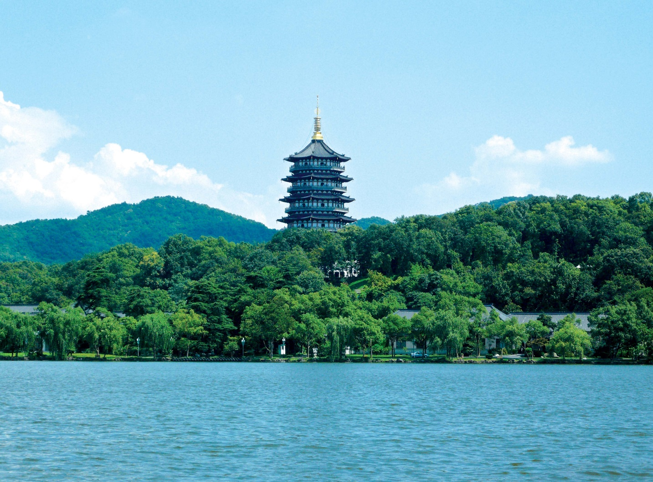
นำท่าน ล่องเรือทะเลสาบซีหู ชมทัศนียภาพอันงดงามของทะเลสาบที่มีชื่อเสียงโด่งดังไปทั่วโลก มีเนื้อที่ 5.66 ตารางกิโลเมตร ความยาวโดยประมาณ 15 กิโลเมตร น้ำลึกเฉลี่ย 1.5 เมตร ชมโคมไฟ 3 โคมทับแสงในบึงน้ำลึก

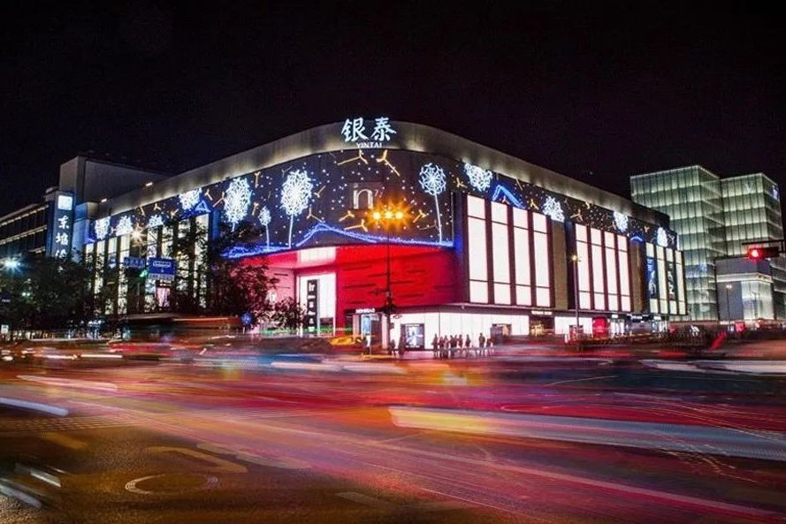
นำท่านเดินทางสู่ ห้าง Hangzhou Hubin Yintai In 77 ซึ่งเป็นห้างใหญ่ที่อยู่ติดกับทะเลสาบซีหู ข้างในมีร้านเสื้อผ้าร้านอาหารต่างๆมากมาย ทั้งร้านหม่าล่า ปิ้งย่าง ช้อปปิ้ง ร้านPOPMART ร้านขายของเล่น ให้เลือก ช้อปได้อย่างเพลิดเพลินและนำท่านช้อปปิ้งต่อที่ ถนนโบราณเหอฝั่งเจีย เป็นถนนสายหนึ่งที่สะท้อนให้เห็นประวัติศาสตร์และวัฒนธรรมอันเก่าแก่ของหังโจวได้อย่างดี ถนนสายนี้มีความยาว 460 เมตร กว้าง 12 เมตร ในสมัยราชวงศ์ซ่งของจีนเมื่อ 880 กว่าปีก่อน ขณะที่เมืองหังโจวเป็นราชธานีอยู่นั้น ถนนเหอฝั่งเป็นศูนย์กลางทางวัฒนธรรม เศรษฐกิจ และการค้าในสมัยนั้น ถนนเหอฝั่งในปัจจุบัน ยังคงไว้ซึ่งสภาพดั้งเดิมของสิ่งปลูกสร้างโบราณส่วนหนึ่งแล้ว บ้านเรือนทั้งสองข้างทางที่สร้างขึ้นใหม่ ล้วนสร้างจากไม้และมุงหลังคาสีคราม มีลักษณะเรียบง่ายแบบโบราณ สองข้างถนนสายนี้ส่วนใหญ่เป็นร้านค้าทั่วไป
เที่ยง รับประทานอาหารกลางวันที่ภัตตาคาร เมนูพิเศษ !! ไก่ขอทาน, หมูพันปี
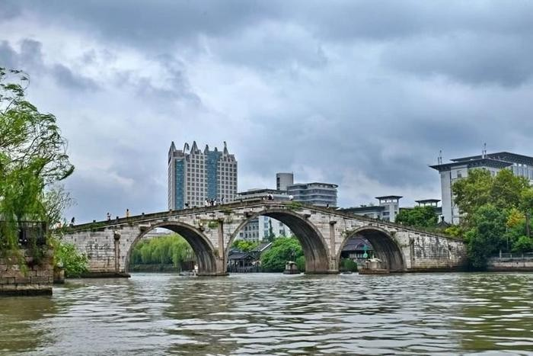
บ่าย นำท่านชม สะพานกงเฉิน เป็นสะพานโค้งหินที่สูงที่สุดและยาวที่สุดในบรรดาสะพานโบราณ ในหางโจว สะพานนี้มีความยาว 98 เมตร และสูง 16 เมตรส่วนตรงกลางของดาดฟ้าจะแคบลงเล็กน้อยเหลือความกว้าง 5.9 เมตร สะพานนี้มีการนำโครงสร้างฐานรากเสาเข็มไม้มาใช้ และส่วนโค้งถูกสร้างขึ้นในแนวตั้งและร่วมกันในส่วนต่างๆ
นำท่านชม ถนนโบราณเสี่ยวเหอ เป็นถนนประวัติศาสตร์และวัฒนธรรม ตั้งอยู่ที่จุดบรรจบกันของคลองปักกิ่งหางโจว เซี่ยวเหอ และแม่น้ำอวี๋หางถังเหอ ในบรรดาถนนประวัติศาสตร์และวัฒนธรรมในหางโจว ที่นี่เป็นหนึ่งในสถานที่ ที่มีรูปแบบดั้งเดิมที่สมบูรณ์ ตึกรามบ้านช่องตามแนวคลอง สะท้อนถึงสภาพความเป็นอยู่ของผู้คนในช่วงปลายราชวงศ์ชิง และสาธารณรัฐจีนยุคแรก ๆ ที่นี่ยังคงมีอาคารประวัติศาสตร์ทางสถาปัตยกรรม ถนนและการเดินเรือในคลอง
ค่ำ รับประทานอาหารค่ำที่ภัตตาคาร ลิ้มรสเมนูพิเศษ...เซ็ตบะหมี่ราดซอสมันปู
สมควรแก่เวลา กรุณาตรวจเช็คสัมภาระให้เรียบร้อย เพื่อเตรียมตัวเดินทางสู่สนามบินเพื่อกลับกรุงเทพฯ
22.50/23.55 น. ออกเดินทางสู่ กรุงเทพฯ โดยสายการบิน AIR CHINA เที่ยวบินที่ CA715
(บริการอาหารและเครื่องดื่มบนเครื่อง)
02.20/03.10 น. ถึง กรุงเทพฯ โดยสวัสดิภาพ พร้อมความประทับใจ......... ☺ ☺ ☺ ☺
********ขอบคุณทุกท่านที่ใช้บริการ********
☺ ☺ ☺ ☺ ซื่อสัตย์ จริงใจ ห่วงใย เน้นบริการ คืองานของเรา ☺ ☺ ☺ ☺

**หมายเหตุ: โปรแกรมและราคาสามารถเปลี่ยนแปลงได้ตามความเหมาะสมโดยไม่ต้องแจ้งให้ทราบล่วงหน้าทางบริษัทฯ จะถือผลประโยชน์ของลูกค้าเป็นสำคัญ**
***ในกรณีที่ลูกค้าต้องออกตั๋วโดยสารภายในประเทศ (เครื่องบิน ,รถทัวร์ ,รถไฟ) กรุณาติดต่อเจ้าหน้าที่ของบริษัทฯ เพื่อเช็คว่ากรุ๊ปมีการคอนเฟิร์มเดินทางก่อนทุกครั้ง เนื่องจากสายการบินอาจมีการปรับเปลี่ยนไฟล์ทบิน หรือเวลาบิน โดยไม่ได้แจ้งให้ทราบล่วงหน้า ทางบริษัทฯ จะไม่รับผิดชอบใด ๆ ในกรณี ถ้าท่านออกตั๋วภายในโดยไม่แจ้งให้
ทราบและหากไฟล์ทบินมีการปรับเปลี่ยนเวลาบิน เพราะถือว่าท่านยอมรับในเงื่อนไขดังกล่าว***
อัตราค่าบริการ (ราคาต่อท่าน)

วันเดินทาง | ราคาทัวร์ผู้ใหญ่  พักห้องละ 2-3 ท่าน  (15 ท่านออกเดินทาง) | พักเดี่ยว  จ่ายเพิ่ม | ราคาทัวร์ผู้ใหญ่  ไม่รวมตั๋ว
23 – 27 ตุลาคม 2567 | 32,999 บาท | 5,000 บาท | 22,999 บาท
24 – 28 ตุลาคม 2567 | 32,999 บาท | 5,000 บาท | 22,999 บาท
7 – 11 พฤศจิกายน 2567 | 28,999 บาท | 5,000 บาท | 20,999 บาท
14 – 18 พฤศจิกายน 2567 | 28,999 บาท | 5,000 บาท | 20,999 บาท
20 – 24 พฤศจิกายน 2567 | 28,999 บาท | 5,000 บาท | 20,999 บาท
25 – 29 ธันวาคม 2567 | 30,999 บาท | 5,000 บาท | 22,999 บาท
26 – 30 ธันวาคม 2567 | 30,999 บาท | 5,000 บาท | 22,999 บาท
28 ธันวาคม 2567–1 มกราคม 2568 | 32,999 บาท | 5,000 บาท | 22,999 บาท
30 ธันวาคม 2567–3 มกราคม 2568 | 32,999 บาท | 5,000 บาท | 22,999 บาท
อัตราค่าบริการดังกล่าวรวม

- ค่าตั๋วเครื่องบินชั้นทัศนาจร ไป-กลับ พร้อมกรุ๊ป ตามที่ระบุไว้ในรายการเท่านั้น ตั๋วเครื่องบินที่ใช้เป็นแบบกรุ๊ปไม่สามารถเลือกที่นั่งล่วงหน้าได้ (ท่านจะได้รับที่นั่งแบบสุ่มเท่านั้น)
- ค่าภาษีสนามบินทุกแห่ง หากสายการบินมีการปรับราคาภาษีน้ำมันขึ้น ทางบริษัทฯ ขอสงวนสิทธิ์เก็บค่าภาษีน้ำมันเพิ่มตามความเป็นจริง ก่อนการเดินทาง**ราคาทัวร์นี้เช็คภาษีน้ำมัน ณ วันที่ 2 ก.ย. 67 **
- ค่าโรงแรมระดับมาตรฐาน (พักห้องละ 2 ท่าน)
กรณีห้อง TWIN BED (เตียงเดี่ยว 2 เตียง) ซึ่งโรงแรมไม่มีหรือเต็ม ทางบริษัทขอปรับเป็นห้อง DOUBLE BED แทนโดยมิต้องแจ้งให้ทราบล่วงหน้า หรือ หากต้องการห้องพักแบบ DOUBLE BED ซึ่งโรงแรมไม่มีหรือเต็ม ทางบริษัทขอปรับเป็นห้อง TWIN BED แทนโดยมิต้องแจ้งให้ทราบล่วงหน้า เช่นกัน กรณีพักแบบ TRIPLE ROOM 3 ท่าน 1 ห้อง ท่านที่ 3 อาจเป็นเสริมเตียง หรือ SOFA BED หรือ เสริมฟูกที่นอน ทั้งนี้ขึ้นอยู่กับรูปแบบการจัดห้องพักของโรงแรมนั้นๆ
- ค่าอาหาร ตามที่ระบุไว้ในรายการ
- ค่ายานพาหนะ และค่าธรรมเนียมเข้าชมสถานที่ต่างๆ ตามที่ระบุไว้ในรายการ
- น้ำหนักสัมภาระ ท่านละไม่เกิน 23 กิโลกรัม จำนวนท่านละ 1 ใบ สัมภาระติดตัวขึ้นเครื่องได้ 1 ชิ้น ต่อท่าน น้ำหนักต้องไม่เกิน 7 กิโลกรัม, ค่าประกันวินาศภัยเครื่องบินตามเงื่อนไขของแต่ละสายการบินที่มีการเรียกเก็บ
- ค่าประกันอุบัติเหตุระหว่างการเดินทาง ท่านละไม่เกิน 1,000,000 บาท (ค่ารักษาพยาบาล 500,000 บาท) คุ้มครองผู้เอาประกันที่มีอายุตั้งแต่ 1 เดือนขึ้นไป และผู้เอาประกันอายุระหว่าง 1 เดือน ถึง 15 ปี และผู้ที่มีอายุสูงกว่า 70 ปี ขึ้นไป ค่าชดเชยทั้งหลายตามกรมธรรม์จะลดลงเหลือเพียงครึ่งหนึ่งของค่าชดเชยที่ระบุไว้ในกรมธรรม์ทั้งนี้ย่อมอยู่ในข้อจำกัดที่มีการตกลงไว้กับบริษัทประกันชีวิต ในการเคลมประกันทุกกรณี ต้องมีใบเสร็จ และมีเอกสารรับรองทางการแพทย์ หรือจากหน่วยงานที่เกี่ยวข้อง
การประกันไม่คุ้มครอง
กรณีที่เสียชีวิต หรือ เจ็บป่วยทางร่างกายด้วยโรคประจำตัว, การติดเชื้อ, ไวรัส, ไส้เลื่อน, ไส้ติ่ง, อาการที่เกี่ยวข้องกับการติดยา, โรคติดต่อทางเพศสัมพันธ์, การบาดเจ็บจากความเสียหายโดยเจตนา, การฆ่าตัวตาย, เสียสติ, ตกอยู่ภายใต้อำนาจของสุรายาเสพติด, บาดเจ็บจากการทะเลาะวิวาท การแท้งบุตร, การบาดเจ็บเนื่องมาจากอาชญากรรม, จลาจล, นัดหยุดงาน, การก่อการร้าย การยึดพาหนะ และการปล้นอากาศยาน (Terrorism, Hijack, Skyjack) และ อื่นๆตามเงื่อนไขในกรมธรรม์อั
- ค่าบริการดังกล่าว (ข้อ 1-7) เป็นค่าบริการเฉพาะผู้เดินทางที่เป็นชาวไทยเท่านั้น!!!

อัตราค่าบริการดังกล่าวไม่รวม

- ค่าธรรมเนียมยื่นวีซ่าท่องเที่ยวเข้าประเทศจีน ผู้ถือหนังสือเดินทางไทย (หมายเหตุ : ตั้งแต่วันที่ 1 มีนาคม 2567 จีนยกเลิกการขอวีซ่าสำหรับหนังสือเดินทางไทย ท่านสามารถเข้าจีนโดยไม่ต้องขอวีซ่า ) ยกเว้นกรณีการพำนักถาวร การทำงาน การศึกษา กิจกรรมด้านสื่อ หรือกิจกรรมอื่น ๆ ที่จำเป็นต้องได้รับการอนุญาตล่วงหน้าจากหน่วยงานที่รับผิดชอบของอีกฝ่ายหนึ่ง
- ค่าทำหนังสือเดินทางทุกประเภท
- ค่าดำเนินการคัดกรองตรวจหาเชื้อ RT-PCR หรือ ATK ในกรณีที่ประเทศจีนต้องให้ตรวจ
- ค่าใช้จ่ายอื่นๆ ที่นอกเหนือจากรายการระบุ เช่น ค่าใช้จ่ายส่วนตัวอื่นๆ ฯลฯ
- กรุณาเตรียมค่าทิปหัวหน้าทัวร์ ไกด์และคนขับรถ รวม 1,500 บาทต่อคน (เด็กชำระทิปเท่ากับผู้ใหญ่)
- ค่าภาษีมูลค่าเพิ่ม VAT 7 % และหักภาษี ณ ที่จ่าย 3 % ในกรณีที่ลูกค้าต้องการใบเสร็จรับเงินที่ถูกต้อง จะต้องบวกค่าภาษีมูลค่าเพิ่ม และหัก ณ ที่จ่าย จากยอดขายจริงทั้งหมดเท่านั้น และโปรดแจ้งทางบริษัทฯ จะออกให้ภายหลัง ขอสงวนสิทธิ์ออกใบเสร็จที่ถูกให้กับบริษัททัวร์เท่านั้น
- ค่าวีซ่าจีนสำหรับชาวต่างชาติ
- ค่าธรรมเนียมน้ำมันและภาษีสนามบิน ในกรณีที่สายการบินมีการปรับขึ้นราคา

